Job 01

Afficher le manuel de la commande ls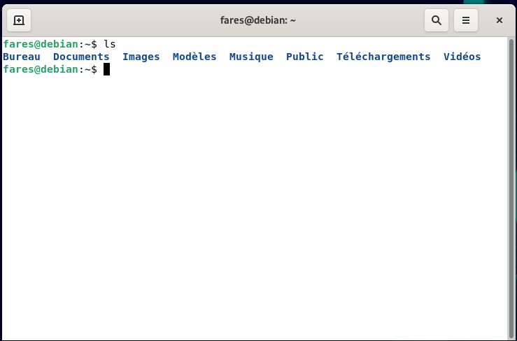

Afficher les fichiers cachés du home de votre utilisateur

Afficher les fichiers cachés plus les informations sur les droits sous forme de liste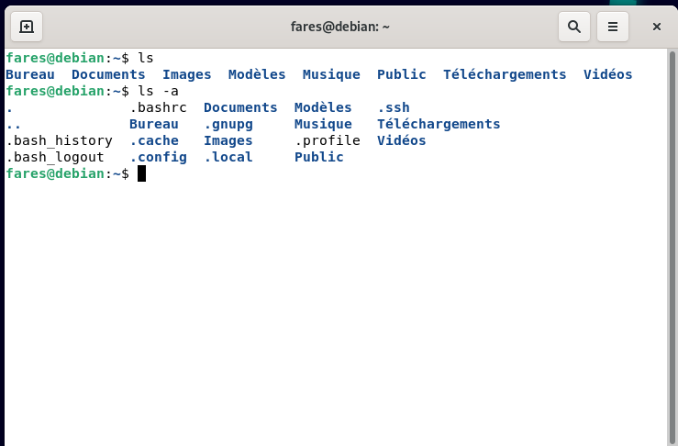

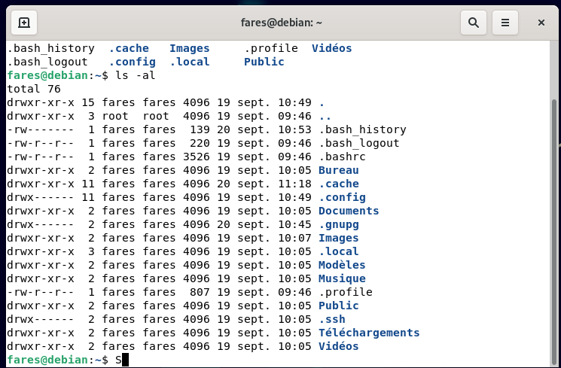

- Comment ajouter des options à une commande ?

Pour ajouter des options à la commande nous devons les placer après la commande exemple : (Commandes) -options (.fichiers)

- Quelles sont les deux syntaxes principales d’écriture des options pour une

commande ?

Les 2 syntaxe possible pour des options d’une commande sont (- –)

Job 02

Lisez un fichier en utilisant une commande qui permet seulement de lire

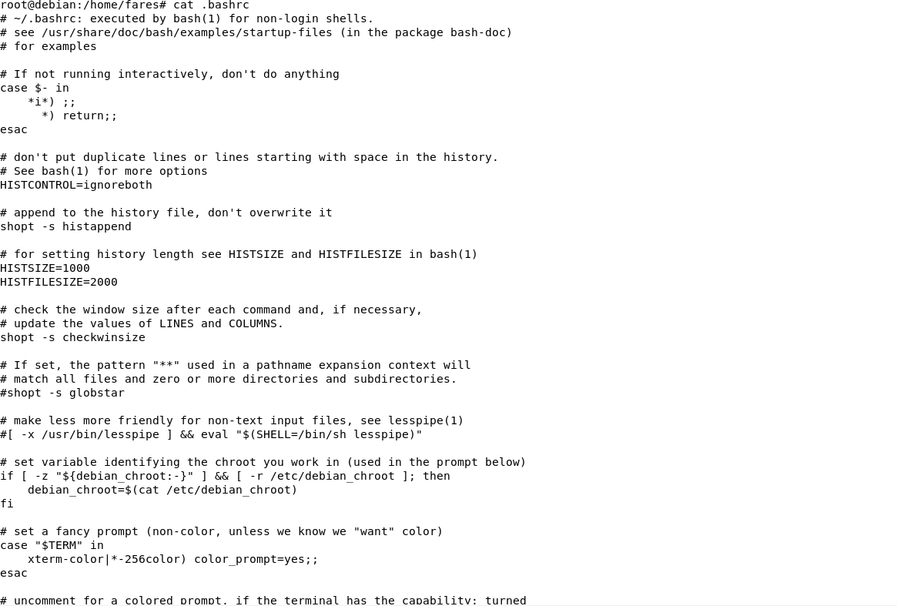

afficher les 10 premières lignes du fichier “.bashrc”

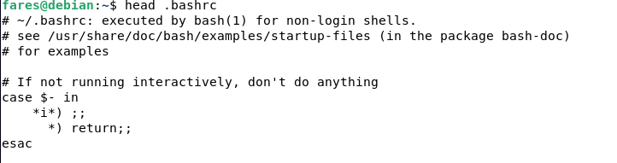

afficher les 10 dernières lignes du fichier “.bashrc”

afficher les 20 premières lignes du fichier “.bashrc”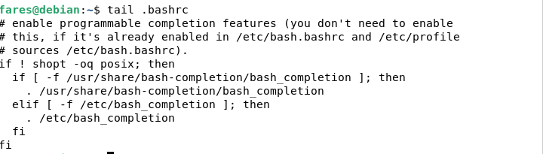

afficher les 20 dernières lignes du fichier “.bashrc”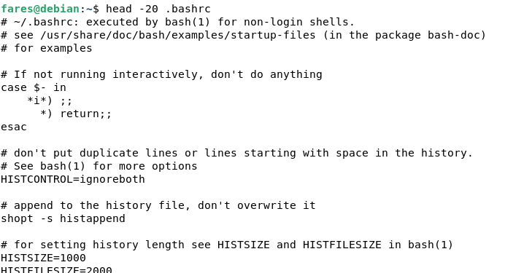

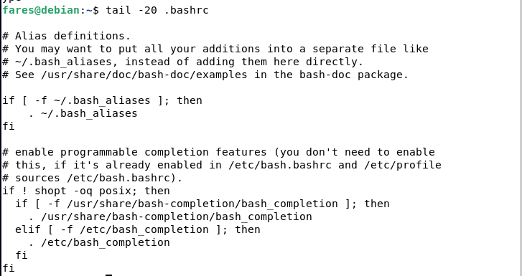

Jobs 4

Installer le paquet “cmatrix”

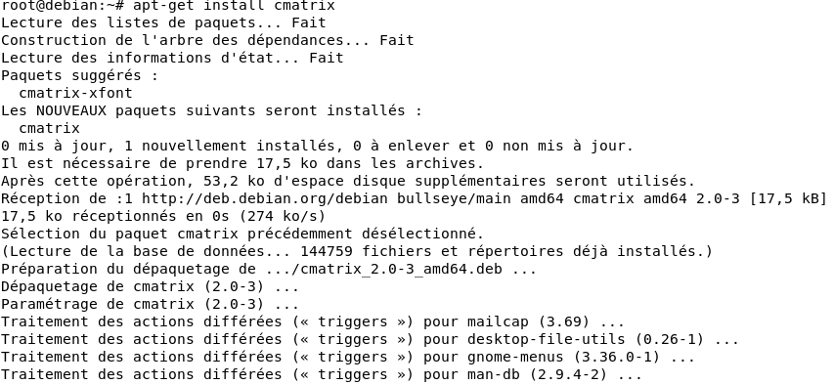

Lancer le paquet “cmatrix”

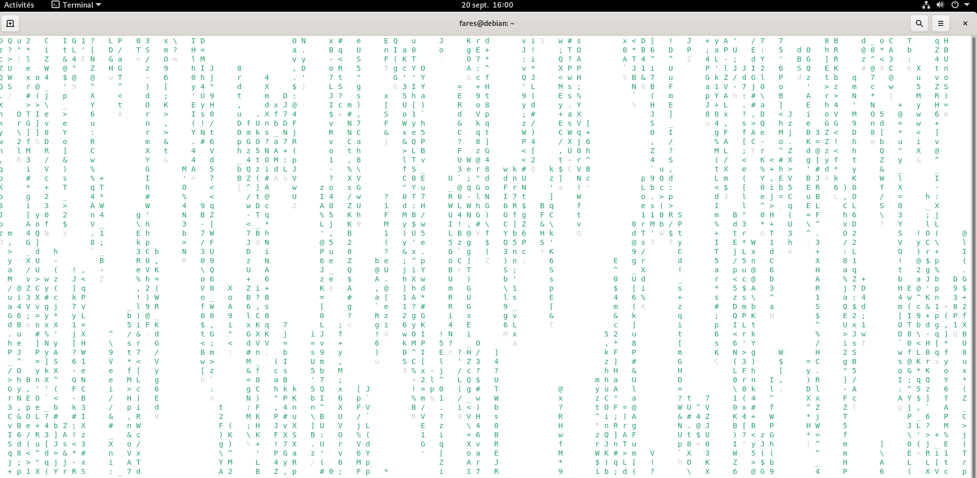

Mettre à jour son gestionnaire de paquets

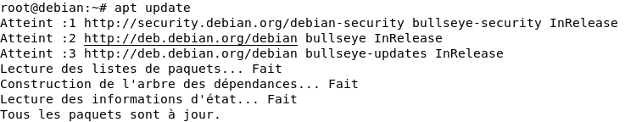Mettre à jour ses différents logiciels

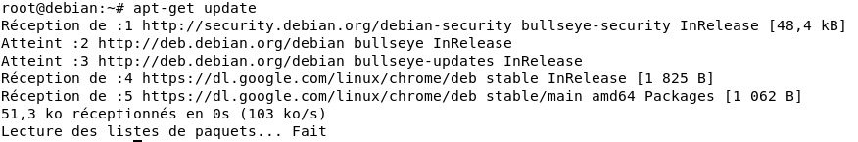

Télécharger les internets : Google

Redémarrer votre machine

- Éteindre votre machine



Jobs 4

Créer un groupe appelé “Plateformeurs”



Créer un utilisateur appelé “User1”, Créer un utilisateur appelé “User2”

Ajouter “User2” au groupe Plateformes



Copier votre “users.txt” dans un fichier “droits.txt”, Copier votre “users.txt” dans un fichier “groupes.txt”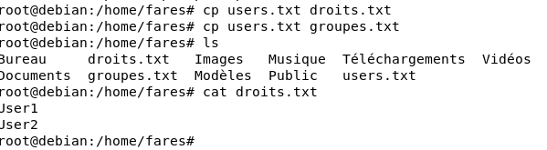

Changer le propriétaire du fichier “droits.txt” pour mettre “User1”



Changer les droits du fichier “droits.txt” pour que “User2” ai accès seulement en lecture



Changer les droits du fichier “groupes.txt” pour que les utilisateurs puissent accéder au fichier en lecture uniquement



Changer les droits du fichier pour que le “Plateformeurs” puissent y accéder en lecture/écriture.



Jobs 05

Ajouter un alias qui permettra de lancer la commande “ls -la” en tapant “la”

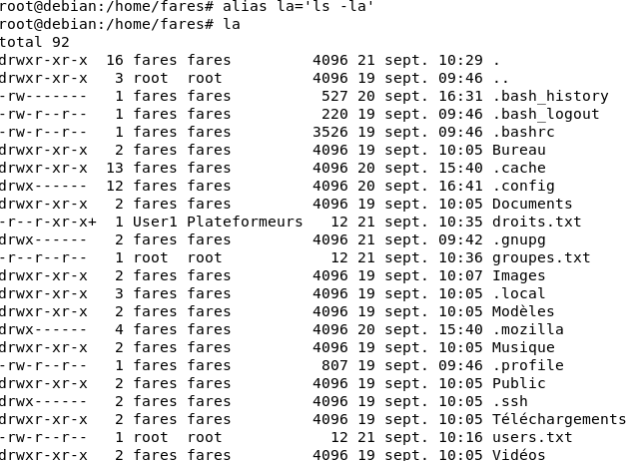

Ajouter un alias qui permettra de lancer la commande “apt-get update” en tapant “update”



Ajouter un alias qui permettra de lancer la commande “apt-get upgrade” en tapant “upgrade”



Ajouter une variable d’environnement qui se nommera “USER” et qui sera égale à votre nom d’utilisateur



Mettre à jour les modifications de votre bashrc dans votre shell actuel

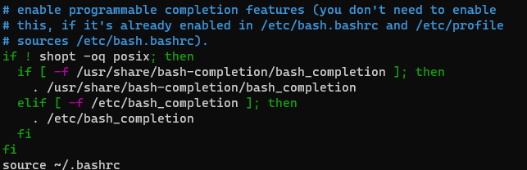



Afficher les variables d’environnement

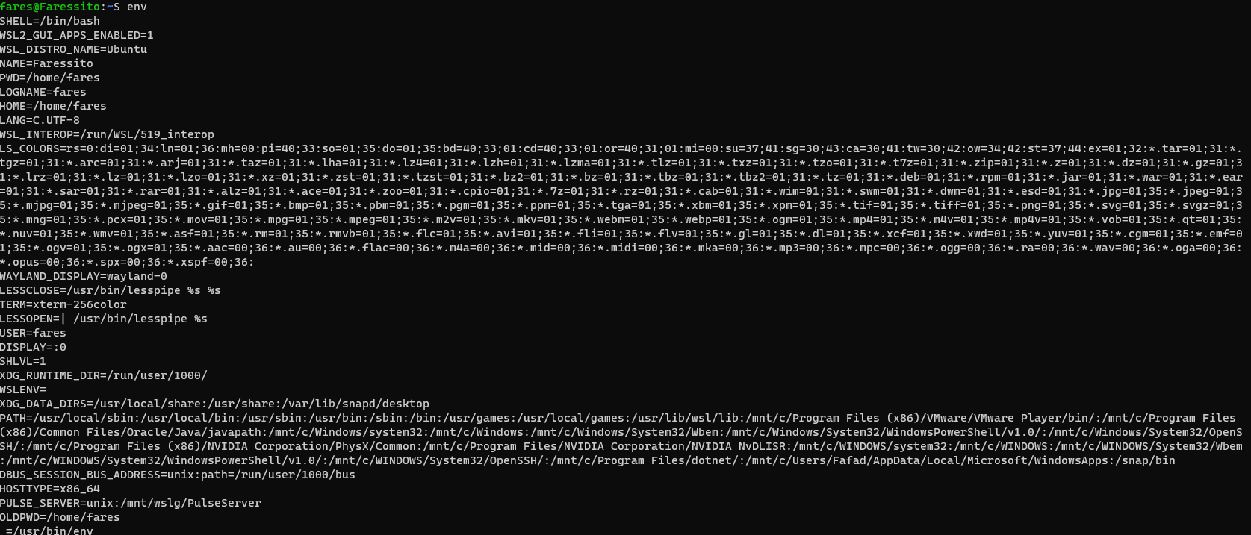

Ajouter à votre Path le chemin "/home/'votre utilisateur'/Bureau"



Jobs 07

Voici la commande pour réaliser le Jobs 07 :

echo “Je suis votre fichier texte” > wc -l une_commande.txt > nb_lignes.txt > cat une_commande.txt > cp une_commande > save_sources > wc “.” > wc alias

Pour aller plus loin

Voici la commande pour réaliser le pour aller plus loin :

sudo apt-get install tree | touch tree.save | tree | tee tree.save | tree & wc -l | sudo apt update && sudo apt upgrade